Университет ИТМО  Физико-технический мегафакультет  Физический факультет | 

Группа М3315 | К работе допущен
Студент Сливкин Артём | Работа выполнена
Преподаватель Громова Н.Р. | Отчет принят
Рабочий протокол и отчет по
компьютерному моделированию за 3 семестр. (1 модуль)

Поиск связных состояний и соответствующих им
значений в случае прямоугольной потенциальной ямы.

1. Задание.
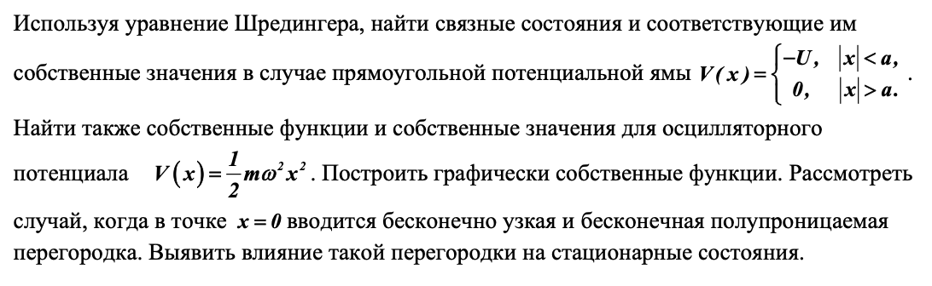
2. Рабочие формулы и исходные данные.

Уравнение Шредингера для стационарных состояний:
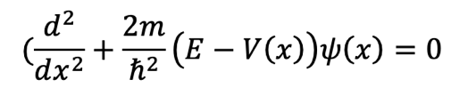
3. Решение с комментариями.
На данных графиках изображены квантовые состояния частиц в двух потенциальных системах: в квадратной потенциальной яме и в гармоническом осцилляторе.

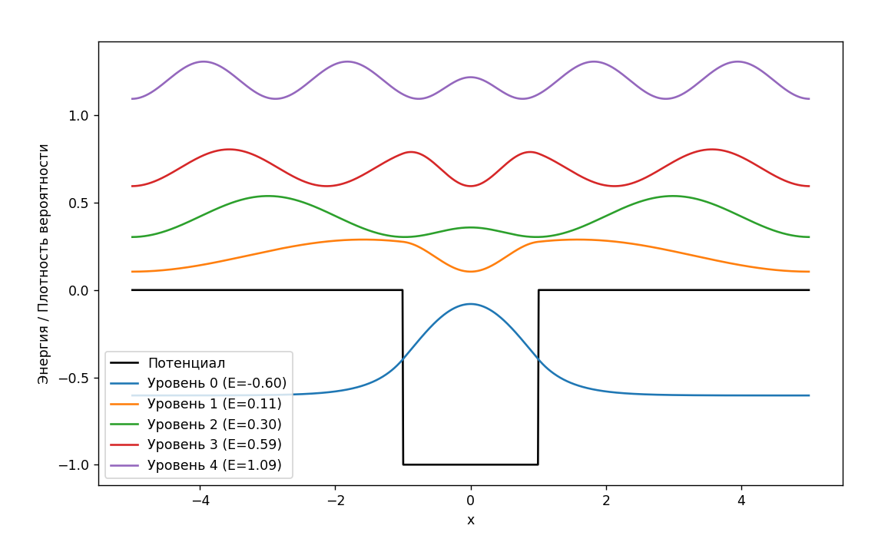
Первый график: Квантовые уровни в квадратной потенциальной яме
Внутри ямы потенциальная энергия равна нулю, а за её пределами она резко возрастает, образуя стены.
Волновые функции изображают распределение вероятности для частиц, находящихся на различных энергетических уровнях в пределах этой потенциальной ямы.
С ростом энергии волновые функции имеют большее количество узлов, что соответствует повышению уровня энергии (E).

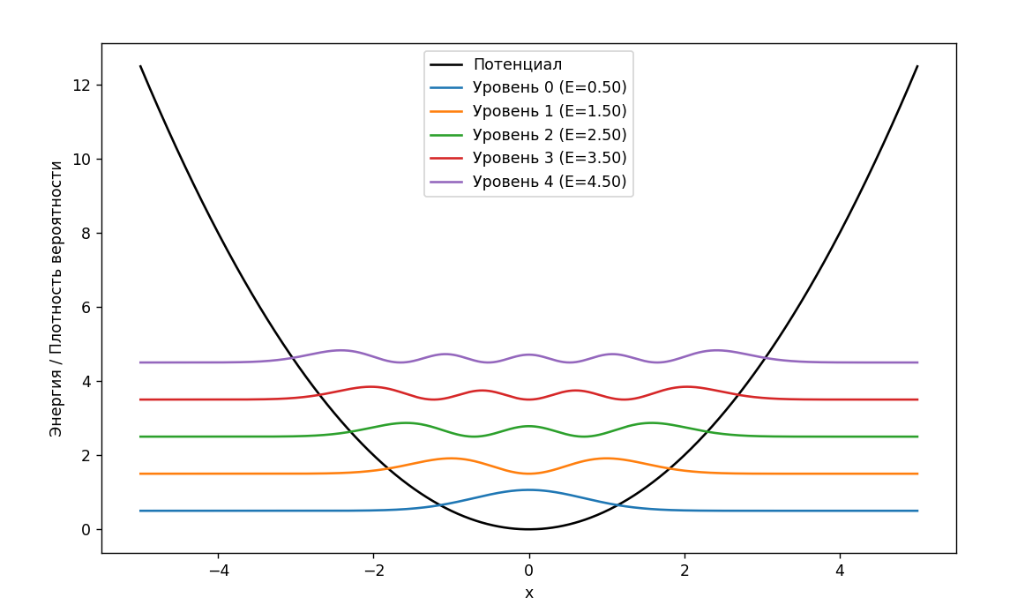
Второй график: Квантовые уровни в гармоническом осцилляторе
Черная парабола это потенциальная энергия гармонического осциллятора, где частица может колебаться вокруг точки равновесия.
Линии обозначают различные энергетические уровни гармонического осциллятора, и каждая из них имеет свою волновую функцию, показывающую распределение вероятности.
Здесь частица также находится в квантованных состояниях, и с увеличением энергии форма волновой функции усложняется, добавляя большее количество узлов.

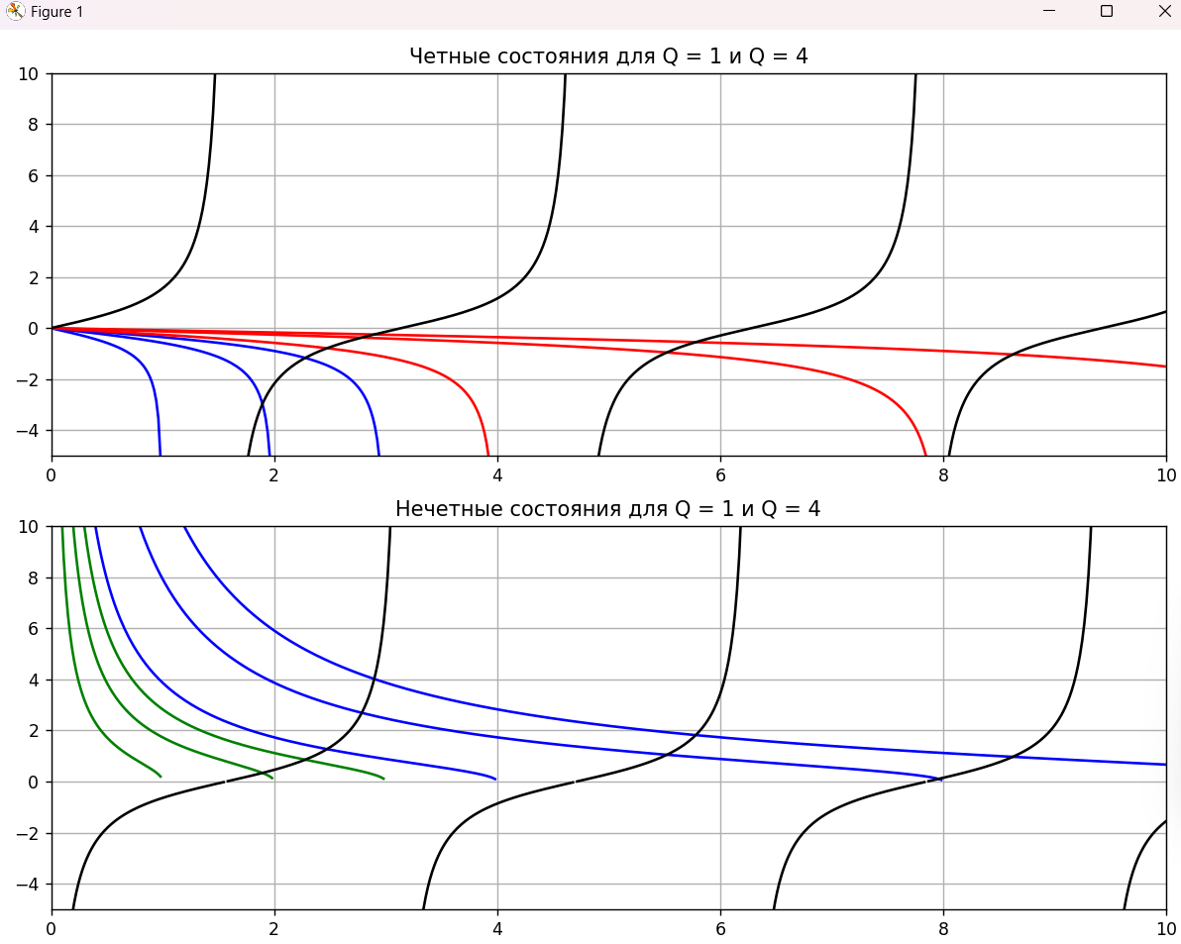
Можно заметить, что с ростом параметра Q число точек пересечения растет
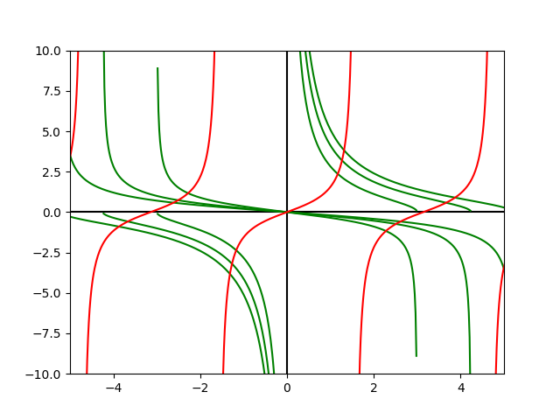
Графики помогают визуализировать, как волновая функция меняется в зависимости от параметров системы Q и u.
Можно сделать вывод, что чётное состояние обладает наименьшей энергией
Эти графики иллюстрируют четные и нечетные состояния для различных значений параметра Q,а также для множества значений u. Они представляют собой решения для волновых функций в потенциальной яме и гармоническом осцилляторе, зависящие от параметров системы

Алгоритм решения:

- Определение функции для создания матрицы кинетической энергии:
- Создается функция kinetic_energy_matrix, которая возвращает матрицу кинетической энергии T.
- Эта матрица рассчитывается на основе коэффициента coeff и имеет элементы на главной и соседних диагоналях, что позволяет дискретизировать кинетическую часть гамильтониана.
- Определение функций для различных потенциалов:
- Создаются две функции, описывающие различные потенциалы:
rectangular_well_potential(x, U, a): функция, создающая диагональную матрицу потенциальной энергии для прямоугольной ямы с глубиной U и шириной a.
harmonic_oscillator_potential(x, m, omega): функция, создающая диагональную матрицу потенциальной энергии для гармонического осциллятора с частотой omega и массой m.
- Нахождение собственных значений и собственных функций:
- Функция solve_schrodinger принимает матрицы кинетической T и потенциальной V энергии, вычисляет гамильтониан H (сумму T и V) и находит его собственные значения и собственные функции.
- Собственные функции нормализуются делением на квадратный корень из dx.
- Построение графиков собственных функций и потенциала:
- Функция plot_wavefunctions строит графики потенциала и первых нескольких (например, пяти) собственных функций.
- Графики показывают плотности вероятности для первых уровней энергии, добавленных к потенциалу, что позволяет визуализировать распределение вероятности нахождения частицы на каждом уровне.
- Решение задачи для прямоугольной потенциальной ямы:
- Вызывается функция rectangular_well_potential, чтобы создать потенциальную матрицу для прямоугольной ямы.
- Вычисляются собственные значения и собственные функции для данной задачи, выводятся первые пять собственных значений.
- Строится график потенциала и первых нескольких собственных функций для прямоугольной ямы.
- Решение задачи для гармонического осциллятора:
- Вызывается функция harmonic_oscillator_potential, чтобы создать потенциальную матрицу для гармонического осциллятора.
- Вычисляются собственные значения и собственные функции для данной задачи, выводятся первые пять собственных значений.
- Строится график потенциала и первых нескольких собственных функций для гармонического осциллятора.
- Построение четных и нечетных состояний для параметров Q = 1 и Q = 4:
- Параметры Q и u устанавливаются для построения четных и нечетных состояний.
- Строятся два графика:
Четные состояния: для каждого Q и u вычисляются значения четных состояний и строится график с использованием функции тангенса
Нечетные состояния: аналогично, для каждого Q и u вычисляются значения нечетных состояний и строится график с использованием функции котангенса.
- Построение графиков для состояния при Q = 3:
Для Q = 3 строятся графики четных и нечетных состояний для параметров u.
Вычисляются и выводятся функции тангенса и графики четных/нечетных состояний.
- Вывод результатов:
  - В консоль выводятся собственные значения для обоих типов потенциалов -прямоугольная яма и гармонический осциллятор
  - Строятся все указанные графики, показывающие зависимости потенциального профиля и собственных функций, а также четных и нечетных состояний.

Пояснения к решению:

Квантовое поведение частиц описывается уравнени
ем Шрёдингера:
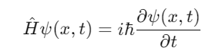
H — гамильтониан, оператор полной энергии системы.
ψ(x,t) — волновая функция.
ℏ — приведенная постоянная Планка.
В стационарном случае волновая функция записывается как ,
где ϕ(x) — пространственная часть волновой функции. Тогда уравнение Шрёдингера принимает стационарный вид:
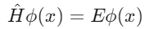
где E — энергия состояния.

Решения для прямоугольной ямы и гармонического осциллятора
После составления матриц кинетической и потенциальной энергии, задача на решение уравнения Шрёдингера сводится к поиску собственных значений и собственных векторов для гамильтониана: H = T + V
Для прямоугольной ямы решение будет включать набор дискретных уровней энергии En и соответствующих собственных функций ψn(x), которые представляют собой волновые функции для стационарных состояний. Энергетические уровни зависят от глубины ямы U и её ширины a. Собственные значения могут выглядеть примерно так:
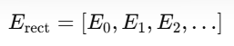
Где E - энергии первых нескольких состояний.
Для гармонического осциллятора уровни энергии квантованы и равны
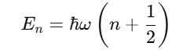
Собственные значения выглядят так
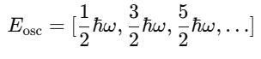

После гамильтониона стационарное уравнение Шрёдингера записывается так:
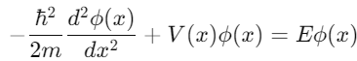
Для тангенсиальных графиков:
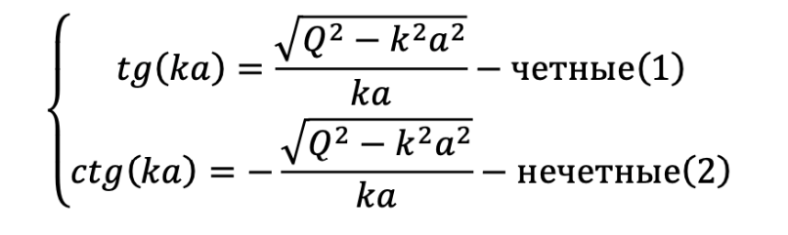

Код:
import numpy as np
import matplotlib.pyplot as plt
from scipy.linalg import eigh
import math
import warnings
m = 1.0
hbar = 1.0
N = 1000
L = 10.0
dx = L / N
x = np.linspace(-L / 2, L / 2, N)
delta = 10
def kinetic_energy_matrix(N, dx, m, hbar):
coeff = -hbar ** 2 / (2 * m * dx ** 2)
T = np.diag([-2 * coeff] * N) + np.diag([coeff] * (N - 1), k=1) + np.diag([coeff] * (N - 1), k=-1)
return T
def rectangular_well_potential(x, U, a):
V = np.zeros_like(x)
V[np.abs(x) < a] = -U
return np.diag(V)
def harmonic_oscillator_potential(x, m, omega):
V = 0.5 * m * omega ** 2 * x ** 2
return np.diag(V)
def solve_schrodinger(T, V):
H = T + V
eigenvalues, eigenvectors = eigh(H)
eigenvectors /= np.sqrt(dx)
return eigenvalues, eigenvectors
def plot_wavefunctions(x, eigenvectors, eigenvalues, potential, num_levels=5):
plt.figure(figsize=(10, 6))
plt.plot(x, np.diag(potential), 'k', label='Потенциал')
for i in range(num_levels):
plt.plot(x, eigenvectors[:, i] ** 2 + eigenvalues[i], label=f'Уровень {i} (E={eigenvalues[i]:.2f})')
plt.xlabel("x")
plt.ylabel("Энергия / Плотность вероятности")
plt.legend()
plt.show()
U = 1.0
a = 1.0
omega = 1.0
T = kinetic_energy_matrix(N, dx, m, hbar)
V_rectangular = rectangular_well_potential(x, U, a)
V_oscillator = harmonic_oscillator_potential(x, m, omega)
eigenvalues_rect, eigenvectors_rect = solve_schrodinger(T, V_rectangular)
print("Собственные значения для прямоугольной ямы:", eigenvalues_rect[:5])
plot_wavefunctions(x, eigenvectors_rect, eigenvalues_rect, V_rectangular)
eigenvalues_osc, eigenvectors_osc = solve_schrodinger(T, V_oscillator)
print("Собственные значения для гармонического осциллятора:", eigenvalues_osc[:5])
plot_wavefunctions(x, eigenvectors_osc, eigenvalues_osc, V_oscillator)
u = [1, 4, 9]
Q_values = [1, 4]
t = np.linspace(-2 * math.pi, 4 * math.pi, 1000)
fig, ax = plt.subplots(2, 1, figsize=(10, 8))
ax[0].set_title("Четные состояния для Q = 1 и Q = 4")
for Q in Q_values:
for i in u:
with warnings.catch_warnings():
warnings.simplefilter("ignore", category=RuntimeWarning)
even = - (t / np.sqrt(i * Q ** 2 - t ** 2))
ax[0].plot(t, even, 'b' if Q == 1 else 'r')
with warnings.catch_warnings():
warnings.simplefilter("ignore", category=RuntimeWarning)
tan_values = np.tan(t)
tan_values[:-1][np.diff(tan_values) < 0] = np.nan
ax[0].plot(t, tan_values, 'k')
ax[0].set_xlim(0, delta)
ax[0].set_ylim(-delta / 2, delta)
ax[0].grid()
ax[1].set_title("Нечетные состояния для Q = 1 и Q = 4")
for Q in Q_values:
for i in u:
with warnings.catch_warnings():
warnings.simplefilter("ignore", category=RuntimeWarning)
odd = np.sqrt(i * Q ** 2 - t ** 2) / t
ax[1].plot(t, odd, 'g' if Q == 1 else 'b')
with warnings.catch_warnings():
warnings.simplefilter("ignore", category=RuntimeWarning)
cot_values = -1 / tan_values
cot_values[:-1][np.diff(cot_values) < 0] = np.nan
ax[1].plot(t, cot_values, 'k')
ax[1].set_xlim(0, delta)
ax[1].set_ylim(-delta / 2, delta)
ax[1].grid()
plt.tight_layout()
plt.show()
plt.figure()
Q = 3
u = [1, 2, 3]
t = np.linspace(-2 * math.pi, 4 * math.pi, 1000)
tan_values = np.tan(t)
tan_values[:-1][np.diff(tan_values) < 0] = np.nan
plt.xlim(-delta / 2, delta / 2)
plt.ylim(-delta, delta)
plt.axvline(x=0, c='k')
plt.axhline(y=0, c='k')
for i in u:
with warnings.catch_warnings():
warnings.simplefilter("ignore", category=RuntimeWarning)
odd = np.sqrt(i * Q ** 2 - t ** 2) / t
even = - (t / np.sqrt(i * Q ** 2 - t ** 2))
plt.plot(t, odd, 'g')
plt.plot(t, even, 'g')
plt.plot(t, tan_values, 'r')
plt.show()

